山东英才学院专升本信息管理与信息系统专业

线上综合考核方案

1. 考核对象：报考我校本科信息管理与信息系统专业的退役大学生士兵考生。
2. 考核方式：受疫情影响，本次考核采用线上综合素质考核方式。具体要求如下：
3. 平台要求： “腾讯会议”平台。考生须提前下载腾讯会议桌面版或者移动端腾讯会议APP，并测试设备的视频及音频效果良好。会议号为：653798306

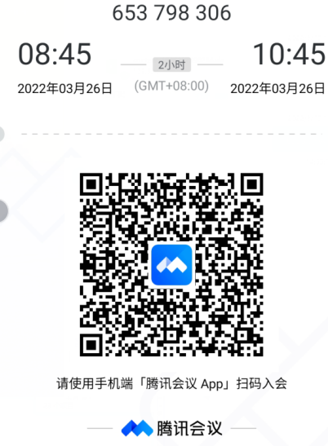

1. 准备要求：考生须在3月26日上午8：45——8：55之间进入会议，测试考核环境。测试无误后，暂时退出会议。根据考核顺序和每位考生的具体考评时间按要求进入会议，准备正式考核。

|  |  |
| --- | --- |
| **顺序安排** | **考核时间** |
| 环境测试 | 8：45——8：55 |
| 考生1 | 8：55——9：15 |
| 考生2 | 9：20——9：40 |
| 考生3 | 9：45——10：05 |
| 考生4 | 10：10——10：30 |

1. 环境要求：考核须在安静且封闭的环境中进行，不得有噪声及外部干扰。考核过程将全程音视频录像。
2. 考核要求：考生需着装整齐，保持良好的精神状态。考核过程中认真清晰回答测评老师问答，保持思路清晰、声音洪亮、有礼貌。考核完毕后，测评老师准许离开后方可退出会议。
3. 考核内容：专业综合素质。具体包含专业知识综合及专业素养。
4. 其他注意事项

考生持本人身份证参加线上考核，证件不全或与本人不一致者不得参加考试。考生严格按考核要求参加在线测试。考核过程中严格遵守考试纪律，违规者，取消其测评资格。